বেলুচিস্থানে কি ঘটছে?
সংবাদ মাধ্যম এতো নীরব কেন?
মুক্তকথা: রাত ১২.৪৪: শনিবার ৯ই জুলাই ২০১৬::
বেলুচিস্থানে কি ঘটছে এ নিয়ে বিশ্ব সংবাদ মাধ্যম খুব একটা স্বরব নয়। অথচ প্রায় প্রতিদিনই কোন না কোন একটা অসহ্য যন্ত্রনাময় ঘটনা ঘটেই চলেছে। একি পাকিস্তান আমেরিকার দোসর বলে কেউ কিছু বলতে চাচ্ছে না? না-কি এর পিছনে অন্য কোন রাজনীতি রয়েছে?
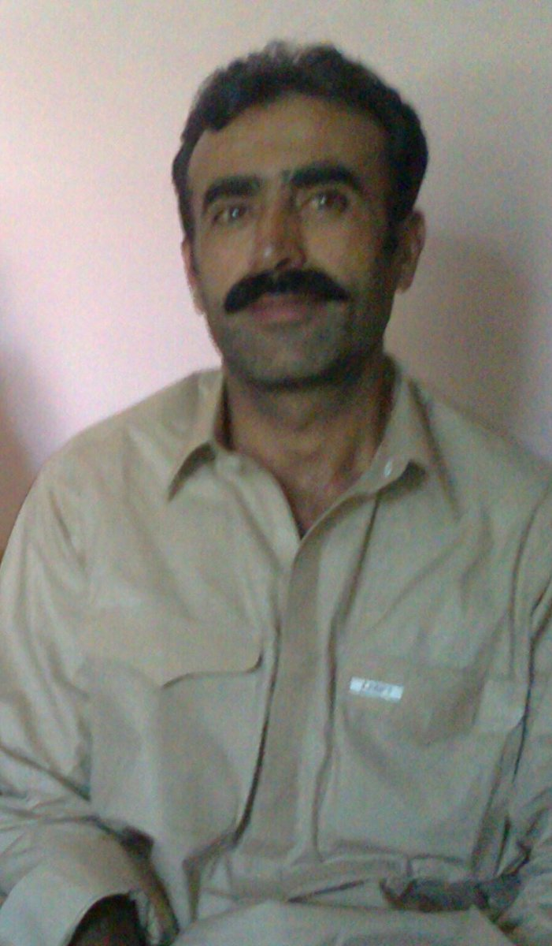
আমাদের জানা নেই। অথচ দেখুন গত ৫ই জুলাই বেলুচিস্তান স্বাধীনতা আন্দোলনের নেতৃস্থানীয় কর্মী সিরাজ বালুচকে কোয়েটার সারিয়াব সড়ক থেকে ঘৃণ্য আইএসআই হরণ করে নিয়ে গেছে।
জনৈক ফাতিমা বালুচ তার টুইটারে লিখেছেন: আজ সকালে পাকসেনারা মঞ্জুরের ছেলে আত্তা রেহমানকে
হরণ করে নিয়ে গেছে। তাকে পাঁচ গুরের জাহিন এলাকা থেকে ধরে নিয়ে যায়। ওই ফাতিমা বালুচ তার টুইটারে আরও লিখেছেন- সারা বেলুচিস্তান প্রাকৃতিক সম্পদে ভরপুর কিন্তু মানুষের দূর্দশার অন্ত নেই। বেলুচিস্থানে সংঘটিত ধ্বংসযজ্ঞ ছাড়াও মানুষ অনাহারে আছে সেই জীবনের শুরু থেকে।
পাকসেনা কর্তৃক অপহৃত সিরাজ বালুচ
নাসির আহমদ নানজিয়াল টুইটারে ইদের দিন আফগান তালিবানের অর্থ সংগ্রহের একটি ছবি দিয়েছেন।
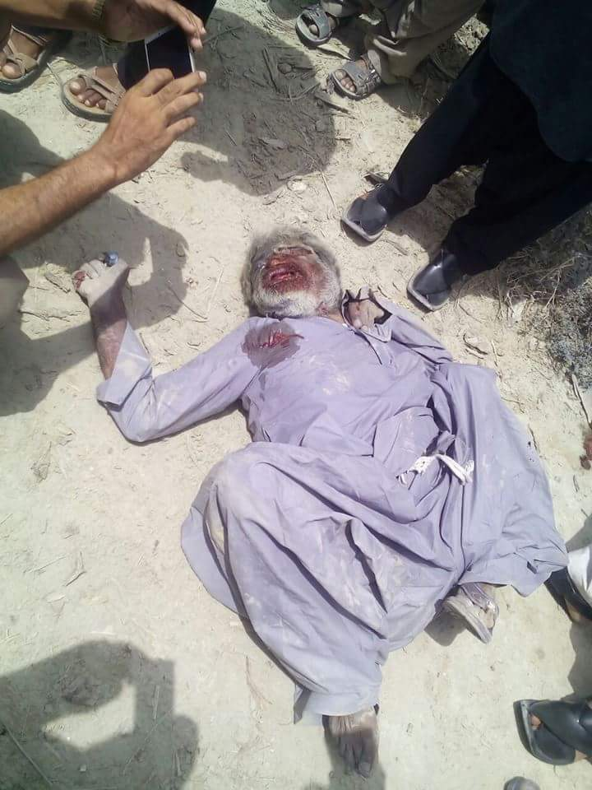
বালুচ স্বাধীনতার নেতা চওয়াশ বালুচ তার টুইটারে এক মৃত বৃদ্ধের ছবি দিয়ে লিখেছেন পাকিস্তান বাহিনী এই লোককে হত্যা করে বাক্সবন্দী করে ফেলে দেয়। ঘটনাটি তুরবাত এলাকায় ঘটে। তার আর একটি টুইটে গত ২রা জুলাই ছবি দিয়ে লিখেছেন- রাজনৈতিক কর্মী নিয়াজ আদম বালুচের গলিত মৃতদেহ পাওয়া যায় ২৯শে জুন বালগাতর এলাকায়।
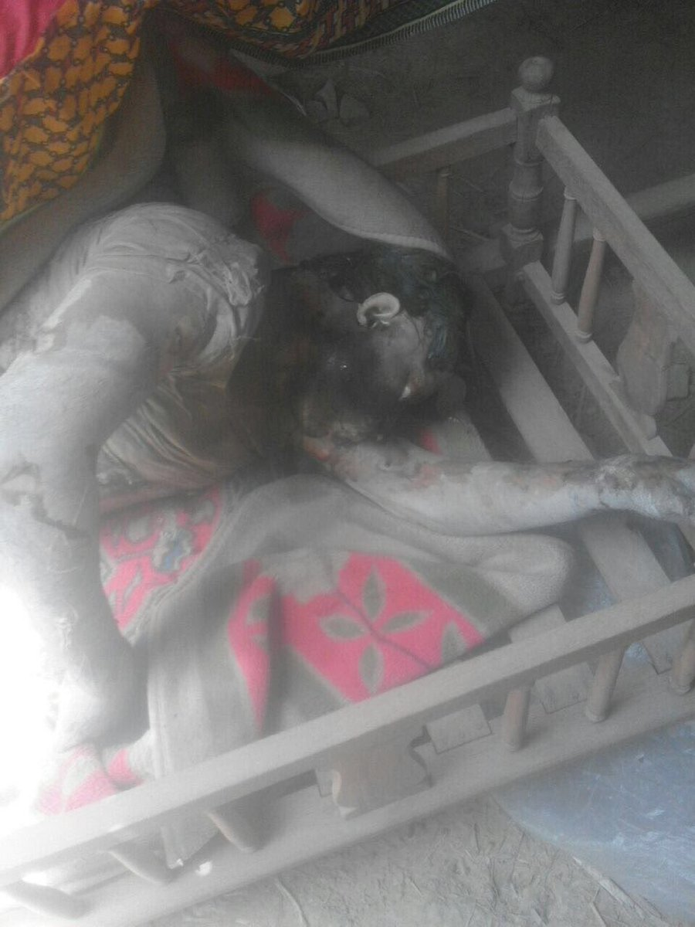
আরেকজন ফাইজ বালুচ তার টুইটারে লিখেছেন- জনৈক ইসার ছেলে বিলালকে তুরবাত এলাকা থেকে পাকবাহিনী ধরে নিয়ে গেছে।
এতোসব ঘটনার পরেও বিশ্ব সংবাদ মাধ্যম মনে হয় অনেকটা নিরব দর্শকের ভূমিকা পালন করছে।

